Санкт-Петербургский государственный политехнический университет

Физико-механический факультет

Кафедра прикладной математики

Проект допущен к защите

зав. кафедрой прикладной математики

\_\_\_\_\_\_\_\_\_\_\_\_\_\_ В.Е. Клавдиев

"\_\_\_\_"\_\_\_\_\_\_\_\_\_\_\_\_\_\_\_\_2012 г.

**ДИПЛОМНЫЙ ПРОЕКТ**

Тема: **«*Оценка параметров обыкновенных дифференциальных уравнений с запаздывающими аргументами»***

Специальность: 010501 - Прикладная математика и информатика

Выполнил студент гр.6057/3 С.Ю. Соловьёв

Руководитель, к.ф.-м.н., доц. И.Е. Ануфриев

Консультанты:

по вопросам охраны труда, к.т.н., доц. В.В. Монашков

Санкт-Петербург

2012

Оглавление

[1. Введение 4](#_Toc327477742)

[2. Постановка задачи 8](#_Toc327477743)

[Задача оптимизации с ограничениями 10](#_Toc327477744)

[Метод Эйлера 12](#_Toc327477745)

[Неявный метод Эйлера 14](#_Toc327477746)

[3. Описание алгоритма 16](#_Toc327477747)

[Поиск решения 16](#_Toc327477748)

[Последовательное квадратичное программирование 18](#_Toc327477749)

[Ускорение алгоритма: редукция переменных 21](#_Toc327477750)

[Формулы редукции для ОДУ без запаздывающих аргументов 22](#_Toc327477751)

[Случай ОДУ с запаздывающими аргументами 25](#_Toc327477752)

[Ускорение шага SQP 26](#_Toc327477753)

[Выбор типа гессиана 26](#_Toc327477754)

[Асимметричное блочное разложение 30](#_Toc327477755)

[Выбор метода решения 33](#_Toc327477756)

[4. Реализация алгоритма 38](#_Toc327477757)

[5. Численные примеры 40](#_Toc327477758)

[Тестовые примеры 40](#_Toc327477759)

[Задача демографической динамики 47](#_Toc327477760)

[6. Безопасность жизнедеятельности 52](#_Toc327477761)

[Характеристика условий труда программиста 53](#_Toc327477762)

[Требования к производственным помещениям 54](#_Toc327477763)

[Окраска и коэффициенты отражения 54](#_Toc327477764)

[Освещение 55](#_Toc327477765)

[Параметры микроклимата 57](#_Toc327477766)

[Шум и вибрация 58](#_Toc327477767)

[Электромагнитное и ионизирующее излучения 60](#_Toc327477768)

[Эргономические требования к рабочему месту 61](#_Toc327477769)

[Режим труда 67](#_Toc327477770)

[Расчет уровня шума 68](#_Toc327477771)

[7. Заключение 72](#_Toc327477772)

[8. Список используемой литературы 73](#_Toc327477773)

# Введение

Математическое описание процессов, протекающих в разных областях деятельности человека, часто приводит к моделям, зависящим не только от состояния системы в текущий момент времени, но и от её состояния в прошлом. К числу таких процессов можно отнести многие биологические процессы (например, изменение концентрации лейкоцитов в организме человека), химические процессы (скорость реакции, катализируемой ферментами), а также процессы из мира экономики (рост капитала) и демографии (воспроизводство населения).

И хотя во многих случаях исключение запаздывания из рассмотрения позволяет адекватно описывать реальные процессы, иногда это может привести к абсурдным (или, по крайней мере, не эквивалентным реальности) выводам. Так, например, уравнение



является асимптотически устойчивым, однако уравнение



уже не устойчиво ни для какого положительного запаздывания [5]. Другим примером проблемы неучтённого запаздывания может служить модель системы автоматического регулирования («идеальный предсказатель»), где значение входного сигнала в будущий момент времени  полностью определяется значением выходного сигнала в настоящий момент времени , что противоречит как здравому смыслу, так и принципу причинности [5].

Обычно модели, зависящие от предыстории, содержат одно или несколько обыкновенных дифференциальных уравнений (ОДУ) с запаздывающими аргументами, как например:

1. уравнение Маккея-Гласса, описывающее концентрацию белых кровяных клеток в организме человека:

,

где  и  - параметры;

1. уравнение кинетики ферментов

,

где  и  - параметры;

1. общая модель роста капитала Солоу



где ;

1. логистическое уравнение с запаздыванием (уравнение Хатчинсона или уравнение Райта)

,

где  и  - параметры.

Другие интересные примеры использования ОДУ с запаздывающими аргументами можно найти, например, в книге [5].

Модели, как правило, содержат набор параметров, которые их характеризуют. Эти параметры – неизвестны, определяются в каждом случае отдельно по некоторому массиву наблюдаемых значений (значений, полученных в ходе эксперимента). Для уравнения Маккея-Гласса (1.3), например, параметрами выступают переменные  и , а наблюдаемыми значениями – величины концентрации лейкоцитов  в моменты времени .

Во многих случаях решение дифференциального уравнения (или системы дифференциальных уравнений) не может быть получено аналитически, а может быть только вычислено приближённо с помощью специальных математических методов (таких, как, например, численное интегрирование). Для таких уравнений задача оценки параметров по экспериментальным данным усложняется, так как в явном виде нет самой функции, для которой эти данные были получены. Так для метода наименьших квадратов (являющимся базовым методом оценки параметров по выборочным данным), невозможно построить функцию цели



оптимизационной задачи



ввиду отсутствия  в явном виде.

В настоящей работе исследована задача оценивания параметров обыкновенных дифференциальных уравнений с запаздывающими аргументами, не разрешимыми аналитически, а также разработан и реализован численный алгоритм её решения.

Цели дипломной работы:

1. Разработать быстрый и эффективный[[1]](#footnote-1) алгоритм для решения задачи оценки параметров ОДУ с запаздывающими аргументами, не разрешаемых аналитически.
2. Реализовать алгоритм в виде библиотеки на языке программирования MATLAB, а также программы с графическим интерфейсом пользователя
3. Апробировать полученное решение на некоторых реальных примерах.

# Постановка задачи

Рассмотрим систему обыкновенных дифференциальных уравнений (ОДУ) с запаздывающим аргументом:

,

где  - независимая переменная, обычно – время,– вектор параметров размерности : ,  - неизвестная вектор-функция независимого аргумента  и параметра  размерности , - запаздывания, - известная вектор-функция размерности .

Пусть заданы некоторые краевые ограничения, определяющие дополнительные свойства модели, например, граничные ограничения, начальные условия или ограничения параметров:

,

где  - начальная точка времени, - конечная.

Отметим, что некоторые элементы вектора-параметра  могут входить только в функцию , некоторые только в .

Пусть также заданы значения неизвестной функции  в некоторых точках :

,

где  - измеренное значение функции  в точке (например, в результате эксперимента),  - ошибка -ого измерения (часто это ошибка представляется в виде независимой нормально распределённой случайной величины).

Задача оценки параметров системы ОДУ с запаздывающим аргументом заключается в нахождении такого значения параметра , что решение системы - некоторым образом приближает данные .

Одним из базовых методов для оценки неизвестных параметров моделей по выборочным данным является метод наименьших квадратов (МНК), в котором критерием близости полученного решения к заданным данным служит следующая функция:



Задача оценки параметров - при использовании МНК может быть записана следующим образом:



при условии, что



и



Отметим, что вид функции решения  в общем случае неизвестен (см. главу «Введение») и точные значения  заменяются их приближениями , полученные в результате численного решения ОДУ (2.6).

## Задача оптимизации с ограничениями

В настоящей работе был разработан эффективный и устойчивый алгоритм для оценки неизвестных параметров ОДУ. Метод наименьших квадратов (МНК) использовался для определения функции цели.





Заметим, что ограничения  полностью зависят от способа аппроксимации ОДУ и, во многих случаях, функции  будут зависеть только от некоторых значений . Например, при использовании явного метода Эйлера, примут следующий вид[[2]](#footnote-2):



В выражении (2.10) помимо переменных  и , явно включённых в правую часть равенства, также неявно входят все «запаздывающие» неизвестные функции , что необходимо учитывать при составлении якобиана и гессиана ограничений[[3]](#footnote-3).

Введём замену переменных (внесём  в вектор неизвестных):



Тогда ограничения  могут быть представлены как:



Запишем лагранжиан, связанный с задачей (2.8)-(2.9):

,

где



Гессиан лагранжиана  имеет вид:

,

где

,

,

- нулевая квадратная матрица размерности .

Положим, что якобиан ограничений  равен , т.е. что



Отметим, далее, что ограничения  входят только в выражения якобиана (2.18) и гессиана ограничений (2.17), а, следовательно, только эти матрицы зависят от схемы численного интегрирования ОДУ.

Вычислим их для некоторых численных методов.

### Метод Эйлера

Напомним, что решение в узлах  в методе Эйлера определяется следующим соотношением[[4]](#footnote-4):



Тогда ограничения  для задачи (2.8)-(2.9) будут равны



Якобиан (2.20) примет вид:

,

где для :









Для того чтобы понять откуда появились элементы  запишем ограничение :



и заметим, что в функцию  входит .

Гессиан  в методе Эйлера примет следующий вид:



где для :









### Неявный метод Эйлера

Неявный метод Эйлера характеризуется следующей формулой:



Тогда ограничения задачи (2.8)-(2.9) будут иметь вид:



Якобиан (2.33) будет иметь такую же структуру что и якобиан (2.20), но элементы матрицы примут другие значения, а именно:









Значения гессиана  будут следующими:









# Описание алгоритма

## Поиск решения

Задача (2.8)-(2.9) – типичная задача нелинейной оптимизации. Тем не менее, общие методы решения оптимизационных задач с ограничениями не могут работать достаточно эффективно с такого рода проблемой, потому что они не учитывают специальную структуру функций . Также, желательно использовать метод, который способен учесть и свойства целевой функции МНК (2.8), а, именно, специальный вид её матрицы Гессе.

Важно заметить, что задача (2.8)-(2.9) обычно имеет достаточно большую размерность, но только с несколькими степенями свободы, определяемых ОДУ с запаздывающими аргументами (2.1), нежели размерами входных данных. Для того чтобы сделать процедуру исключения переменных эффективной, вместо использования исключения по Гауссу в настоящей работе был рассмотрен метод, основанный на редукции переменных.

Также были рассмотрены другие методы решения системы, получаемой на каждом шаге SQP алгоритма, такие как:

1. Метод, основанный на блочной факторизации
2. Прямые и итерационные методы

Ниже (см. Рисунок 1) представлено дерево поиска решения – красными цветом отмечены отброшенные по тем или иным причинам варианты решения, зелёным – методы и способы решения, которые были приняты и применены.

Рисунок 1. Дерево поиск решения

Основываясь на результатах работы [1] для решения задачи (2.8)-(2.9) будет использовано последовательное квадратичное программирование (SQP), на каждом шаге которого функции цели и ограничений заменяются на их квадратичные приближения, и решается следующая подзадача: найти направление , такое, что  является решением для квадратичной задачи:





В качестве матрицы  (гессиан лагранжиана) может быть использован как полный гессиан:



так и неполный:

,

где , а .

Неполный гессиан (3.4) используется для возмещения отсутствия положительной определённости  и для уменьшения сложности вычисления (3.3). Также использование неполного гессиана приводит к упрощению программного кода и ускорению его разработки, при этом, как будет показано ниже, скорость сходимости алгоритма к решению будет выше при выполнении некоторых условий.

## Последовательное квадратичное программирование

На каждом шаге работы SQP алгоритма решается система уравнений

,

где  - гессиан лагранжиана, рассчитанный в точке  при множителях Лагранжа (),  - якобиан ограничений в точке,  - множители Лагранжа на -м шаге алгоритма.

К сожалению, матрица коэффициентов системы уравнений (3.5) не является положительно определённой (хотя блок  будет положительно определён в случае использования неполного гессиана (3.4), блоки  и  не гарантируют наличия данного свойства у всей матрицы), что в свою очередь не позволяет использовать метод Холецкого (метод квадратного корня).

Для ОДУ без запаздывающих аргументов структура матрицы (3.5) будет иметь следующий вид (см. Рисунок 2):

Рисунок . Структура матрицы подзадачи SQP для ОДУ без запаздывающих аргументов (n=200)

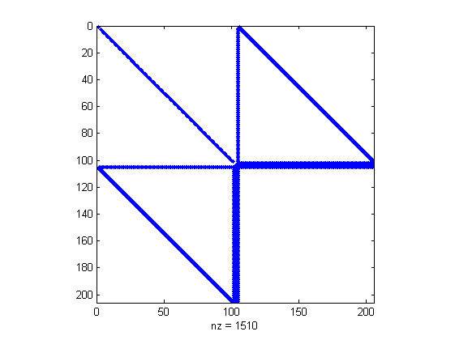

Для ОДУ с запаздывающим аргументом в блоках матрицы (3.5) появятся дополнительные поддиагонали, отвечающие запаздываниям (формулы расчёта элементов матриц приведены ниже в главах «Метод Эйлера» и «Неявный метод Эйлера») и структура матрицы примет следующий вид (см. Рисунок 3):

Рисунок . Структура матрицы подзадачи SQP для ОДУ с запаздывающими аргументами (n=200, три запаздывания)

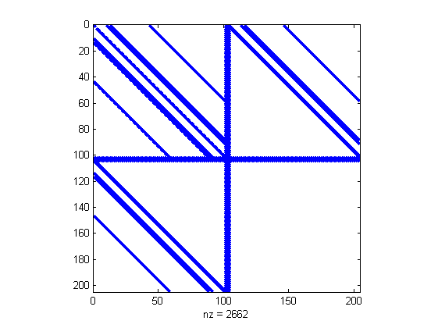

Основными свойствами матрицы системы являются:

1. Отсутствие положительной определённости
2. Симметричность
3. Разреженность

Далее (глава «Ускорение шага SQP») будут рассмотрены различные методы для решения такой системы линейных уравнений.

## Ускорение алгоритма: редукция переменных

В качестве первого способа ускорения работы алгоритма был рассмотрен метод редукции переменных. Основная идея метода – уменьшение числа переменных и нахождение решения на пространстве меньшей размерности. Рассмотрим, например, метод редукции, приведенный в [2]: пусть имеется система разностных уравнений вида:



,

где  - искомые векторы размерности ,  - заданные векторы и  - заданная квадратная матрица порядка .

Запишем уравнение (3.6) в точках  и :





Складывая (3.8) и (3.9) получим

,

откуда, учитывая, что:

,

придём к уравнению

,

связывающему значения искомого вектора в узлах одинаковой чётности. В частности, если  - чётные, то проведено исключение нечётных узлов. Далее этот процесс исключения можно продолжить аналогичным образом. При этом предполагая, что число узлов  является степенью двойки (), можно свести систему (3.6) к системе с двумя неизвестными. Случай для произвольного числа  подробно рассмотрен в [2]. При проведение исключения переменных на -м этапе исключения получаем систему

,

где матрицы  и векторы  находятся из рекуррентных соотношений









Таким образом, весь процесс решения состоит из прямого и обратного хода. Прямой ход заключается в нахождении матриц  и векторов  по формулам (3.14) и (3.15). Обратный ход состоит в нахождении векторов  из системы (3.13), начиная с .

### Формулы редукции для ОДУ без запаздывающих аргументов

Основным отличием данной системы от системы, полученной при решении нашей задачи, является независимость матрицы  от индекса  и равенство коэффициентов при  и , что не позволяет использовать такую редукцию переменных без дополнительных расчётов.

Запишем систему уравнений для случая решения задачи оценки параметром ОДУ без запаздывающих аргументов:





Обозначим матрицы преобразования







Запишем уравнения для и  для системы (3.17)





,

откуда, выражая  и , получаем





Аналогично, для  получаем рекуррентную формулу



Введём замену переменных





Проведя подстановку формул для предыдущих значений , получим

,

где







Таким образом, получим окончательные формулы для матриц преобразования



Теперь используя (3.29) можно свести исходную оптимизационную задачу к размерности , то есть к задаче, у которой число неизвестных переменных и число ограничений не зависят от . Это в свою очередь может ускорить сходимость SQP алгоритма, что подтверждается численными экспериментами. Важно понимать, что в некоторых случаях дополнительные затраты на нахождение матриц преобразования могут быть слишком большими по сравнению со временем работы SQP алгоритма. Например, в случае функции , зависящей линейно от своих параметров, SQP метод будет сходиться всего за одну итерацию вне зависимости от числа неизвестных , а, следовательно, дополнительные издержки на нахождения матриц преобразования в данном случае не нужны.

### Случай ОДУ с запаздывающими аргументами

В отличие от системы (3.17) система для ОДУ с запаздывающими аргументами будет иметь более сложную структуру, а именно:



К сожалению, аналитическую формулу аналогичную формуле (3.29) для данного типа задач получить не удалось, поэтому метод редукции переменных далее не рассматривается.

## Ускорение шага SQP

Так как применить метод редукции переменных не удалось, попытаемся на каждом шаге SQP алгоритма решать систему уравнений максимально быстро. Как уже упоминалось выше, матрица коэффициентов системы (3.5) не является положительно определённой, и достаточно быстрое разложение Холецкого не применимо в данном случае. Попробуем рассмотреть ряд других методов решения системы уравнений и выбрать из них лучший:

1. Асимметричное блочное разложение
2. Прямые и итерационные методы

Сначала, однако, зададимся вопросом о выборе типа гессиана лагранжиана для задачи (3.5).

### Выбор типа гессиана

Рассмотрим вопрос выбора гессиана для подзадачи квадратичного программирования (3.1)-(3.2). Полная матрица Гессе (или матрица Гессе Ньютона) будет иметь вид

,

где

,

.

Неполный же гессиан (или гессиан Гаусса-Ньютона) получается отбрасыванием второго слагаемого в формуле полного гессиана (3.31):

.

При использовании неполного гессиана, говорят, что задача решается методом Гаусса-Ньютона.

Для наглядности структуры матриц Гессе и матриц коэффициентов систем (3.5) приведены на рисунках:

|  |  |
| --- | --- |
| Рисунок . Неполный гессиан  gn-hessian.png | Рисунок . Полный гессиан  n-hessian.png |
| Рисунок 6. Системы уравнений с неполным гессианом  gn-sqp-system.png | Рисунок . Система уравнений с полным гессианом  n-sqp-system.png |

В теории, локальная скорость сходимости метода Ньютона квадратичная. С другой стороны скорость сходимости алгоритма Гаусса-Ньютона зависит от нелинейности задачи. Для линейной модели  метод Гаусса-Ньютона имеет высокую скорость сходимости. Детальное сравнение методов можно найти, например, в [6].

Понятно, что от методов, использующих полный гессиан, ожидают более высокую скорость сходимости, чем от методов использующих неполный, из-за того, что первые используют более точное квадратичное приближение. Однако было показано (например, в [7]), что матрица Гаусса-Ньютона предпочтительнее матрицы Ньютона в приложениях, если данные сильно зашумлены. Дополнительным плюсом использования неполного гессиана является быстрота его построения, его структура и большая разреженность (см. Рисунок 2 и Рисунок 3), что приводит к более простому виду системы (3.5) (см. Рисунок 4 и Рисунок 5), а, следовательно, к более быстрому способу её решения.

Основываясь, на результатах работы [7] было решено замерить времена работы двух методов для нескольких тестовых задач и выбрать наиболее быстрый из них.

Рисунок . Время работы SQP для полного и неполного гессиана (тестовая задача 4)

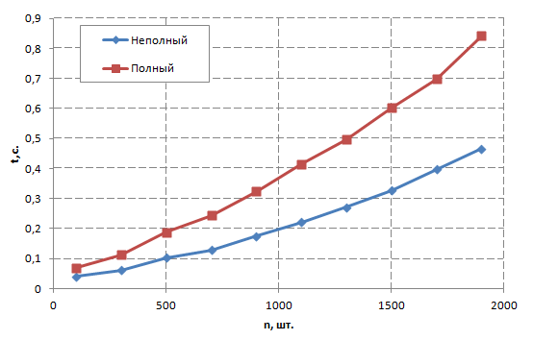

Рисунок . Время работы SQP для полного и неполного гессиана (тестовая задача 5)

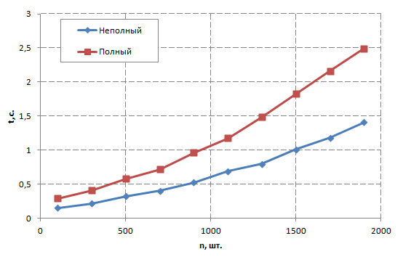

В результате численных экспериментов в качестве гессиана было решено выбрать матрицу Гаусса-Ньютона, как показавшую меньшее время работы алгоритма.

### Асимметричное блочное разложение

В качестве первого способа решения системы (3.5) рассмотрим метод асимметричного блочного разложения описанный в [3].

Пусть имеется система с матрицей блочного порядка два



и пусть матрица системы – положительно определена.

Тогда существует единственное разложение матрицы (разложение Холецкого) вида:

, 

где  и  - множители Холецкого соответственно для матриц  и , а .

Запишем два алгоритма нахождения матрицы  в виде таблиц:

Таблица . Блочное разложение для положительно определённой матрицы

|  |  |  |
| --- | --- | --- |
| Номер шага | Симметричная схема | Асимметричная схема |
| 1 |  | |
| 2 |  | |
| 3 | как простое произведение матриц | Вместо перемножения  сначала вычисляют , затем получают |
| 4 |  | |
| 5 |  | |

В [3] показано, что если матрица  имеет специальную разреженную структуру, то число операций для вычисления  - меньше, а, следовательно, скорость разложения выше.

Запишем аналогичные формулы для случая, когда матрица  не является положительно определённой:



Формула (3.37) – формула LDL разложения - используется вместо разложения Холецкого в случаях не положительно определённости матрицы .

Таблица . Блочное разложение для не положительно определённой матрицы

|  |  |  |
| --- | --- | --- |
| Номер шага | Симметричная схема | Асимметричная схема |
| 1 |  | |
| 2 |  | |
| 3 | как простое произведение матриц | Вместо перемножения  сначала вычисляют , затем получают |
| 4 |  | |
| 5 |  | |

Численные опыты показали, что данный подход не приводит к увеличению скорости решения системы (3.5). Такой результат обусловлен следующим фактором: начальная матрица  - разреженная и разложение блока  также приводит к разреженным матрицам  и . Однако, вычисление произведения , как в симметричной схеме, так и в ассиметричной, приводит к заполненной матрице и её разложение  занимает много времени.

### Выбор метода решения

Последним вопросом, рассмотренным в данной работе, стал вопрос о выборе метода решения системы уравнений (3.5).

Как было показано выше в качестве левого верхнего блока матрицы (3.5) -  - был выбран неполный гессиан лагранжиана задачи. Структура матрицы для такого выбора  была представлена выше (см. Рисунок 4).

выше уже был рассмотрен один специальный способов решения системы (3.5), а именно – ассиметричное блочное разложение, который, однако, не привёл к уменьшению времени решения. Так как других специальных методов для решения систем вида (3.5) неизвестно, было принято решения исследовать стандартные методы решения систем с разряженными матрицами и выбрать наиболее быстрые из них. Среди рассмотренных методов были:

1. Прямые методы:
   1. LDL разложение (LDL)
   2. LU разложение (LU)
2. Итерационные методы:
   1. Метод бисопряжённых градиентов (BICG)
   2. Квадратичный метод сопряжённых градиентов (CGS)
   3. Симметричный LQ метод (SYMMLQ)
   4. Обобщённый метод минимальный невязок (GMRES)
   5. Метод квази-минимальных невязок (QMR)
   6. Симметричный LQ метод (SYMMLQ)

Подробное описание вышеперечисленных методов можно найти, например, в [8], [9], [11].

На графиках ниже представлены времена работы алгоритма для некоторых методов:

Рисунок . Время работы SQP (тестовая задача 4)

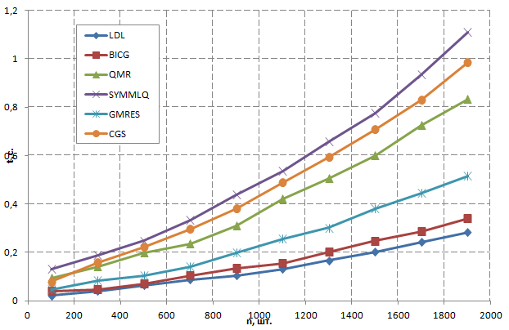

Рисунок . Время работы SQP (тестовая задача 5)

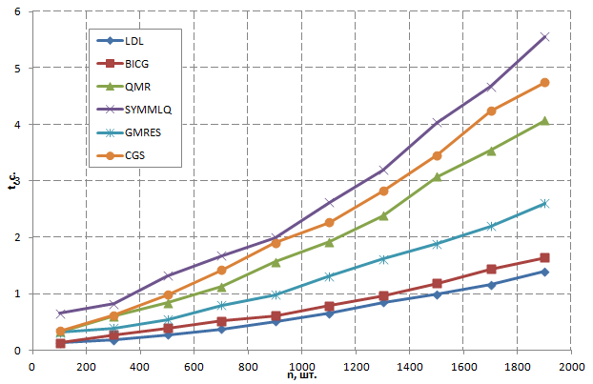

Основываясь на численных результатах времени работы SQP алгоритма для различных методов решения системы шага SQP, было отобрано два наиболее быстрых метода –LDL разложение и метод бисопряжённых градиентов. Для этих двух методов далее проводилось дополнительное исследование по подбору их параметров для обеспечения минимального времени работы.

#### LDL разложение

LDL разложение – это расширение разложения Холецкого для матриц не являющихся положительно определёнными. Формула разложения имеет следующий вид:

,

где  - диагональная матрица,  - нижняя треугольная, а  - матрица перестановок.

Как и в случае с методом Холецкого разложение может привести к увеличению числа ненулевых элементов в матрице  относительно матрицы , и чтобы избежать этого применяют различные способы переупорядочивания элементов оригинальной матрицы, такие как, например, метод минимальной степени (MD), метод приближённой минимальной степени (AMD) и метод множественной минимальной степени (MMD). Подробное описание LDL метода и методов минимальной степени можно найти в [9] и [10] соответственно.

Основным параметром методов переупорядочивания служит пороговое значение , которое регулирует баланс между численной устойчивостью и числом ненулевых элементов матриц разложения.

На основе численных экспериментов было подобрано значение параметра , так чтобы уменьшить время работы всего алгоритма. На рисунке представлена графически зависимость времени решения системы от порогового значения.

Рисунок . Время решения системы в зависимости от порогового значения для тестовой задачи 5

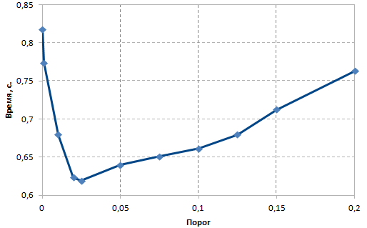

Результатом данного исследования стал выбор параметра .

|  |  |
| --- | --- |
| Рисунок . Структура матрицы L для порога 0.02  L_0.02.png | Рисунок . Структура матрицы L для порога 0.1  L_0.5.png |

#### Метод бисопряжённых градиентов

Вторым рассмотренным методом стал метод бисопряжённых градиентов. Этот метод, в отличие от метода сопряжённых градиентов, подходит для не положительно определённых систем линейных уравнений. В его основе лежит идея построения двух взаимно ортогональных последовательностей. Подробное описание алгоритма можно найти в [11].

Для итерационных методов большую роль играют предобуславливатели, целью которых является понижение числа обусловленности для матрицы системы. Используя в качестве предобуславливателя неполное разложение, мы получаем задачу выбора порога, с которым данное неполное разложение будет произведено. Проведя вычисления для различных значений порога, было выбрано наиболее подходящее.

Рисунок . Пороговое значение для построения предобуславливателя

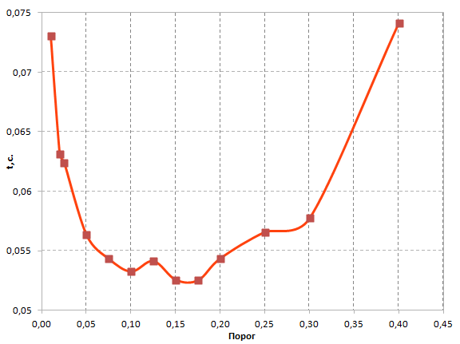

Результатом данного исследования стал выбор порога 0.15.

# Реализация алгоритма

Реализация алгоритма решения была написана в среде разработки MATLAB и представляет программу с графическим интерфейсом пользователя.

Ниже приведёны скриншоты части окна программы, где пользователю предлагается ввести правую часть дифференциального уравнения (2.1), а также набор запаздываний, начальных значений параметров и другие исходные данные.

Рисунок . Скриншот части окна работающей программы

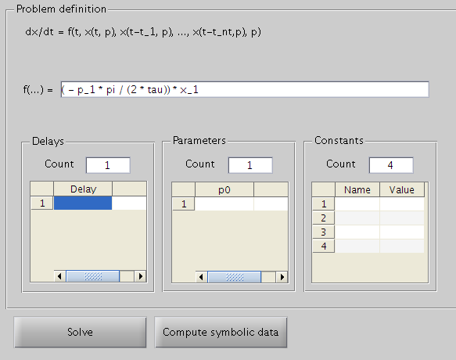

Рисунок . Скриншот части окна работающей программы

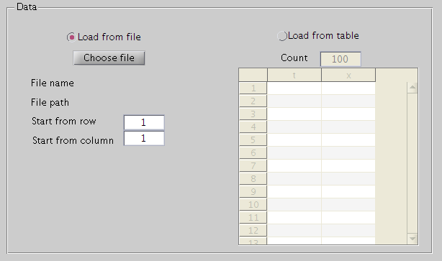

При написании программы были использованы некоторые встроенные в MATLAB и внешние библиотеки, среди, которых:

1. Optimization Toolbox для непосредственного решения задач оптимизации.
2. Symbolic Math Toolbox для символьного вычисления градиента и гессиана, введённой пользователем функции.
3. DerivEst для вычисления конечно-разностной аппроксимации якобиана и гессиана.
4. SqpLab для реализации SQP алгоритма и его модификации.

Общее число строк, содержащееся в программе – более 5000 без учёта внешних библиотек, среди которых около 3000 содержат ядро вычисление – реализация алгоритма решения, 500 – для работы с интерфейсом пользователя, а оставшиеся 1500 – тестовые примеры и unit-тесты.

# Численные примеры

В этой главе представлено несколько численных примеров, на которых проводилось тестирование программы, а также реальная задача оценки параметров демографической модели.

## Тестовые примеры

В качестве тестовых примеров брались дифференциальные уравнения, для которых известны точные решения. По точному решению строилась исходная сетка, в которую вводились случайные ошибки. Далее запускалась программа, и численное решение сравнивалось с точным.

В примеры для тестирования входят, как ОДУ с одним или несколькими неизвестными параметрами, так и ОДУ с запаздывающим аргументом.

Таблица . Решения для тестовых примеров

| № | ОДУ | Началь­ные усло­вия | Аналитическое решение ОДУ | - точное реше­ние | - чис­лен­ное ре­шение |
| --- | --- | --- | --- | --- | --- |
| 1 |  |  |  |  |  |
| 2 |  |  |  |  |  |
| 3 |  |  |  |  |  |
| 4 |  | Из аналитического решения |  |  |  |

Графики решения для тестовых задач:

Рисунок . Решение тестовой задачи № 1

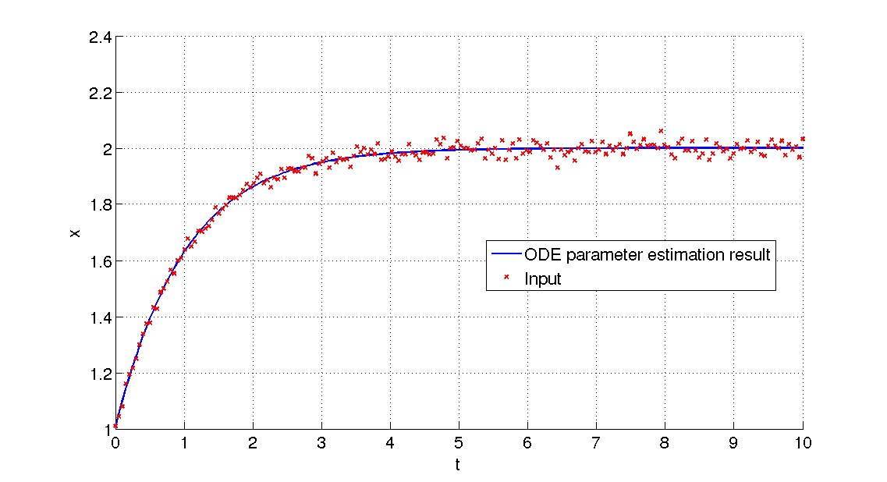

Рисунок . Решение тестовой задачи № 2

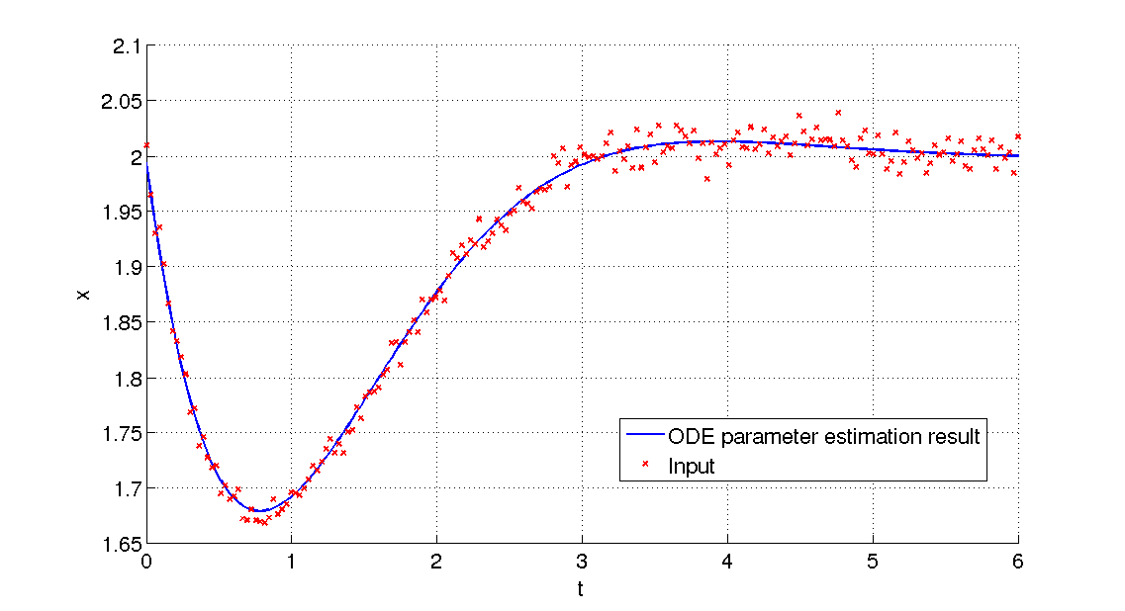

Рисунок . Решение тестовой задачи № 3

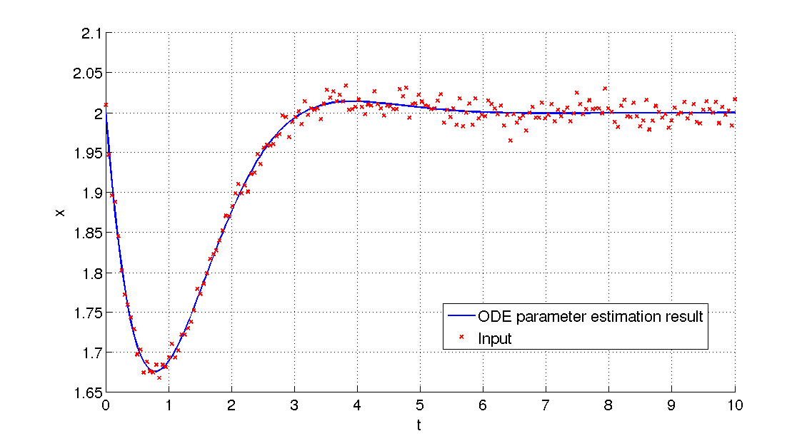

Рисунок . Решение тестовой задачи № 4

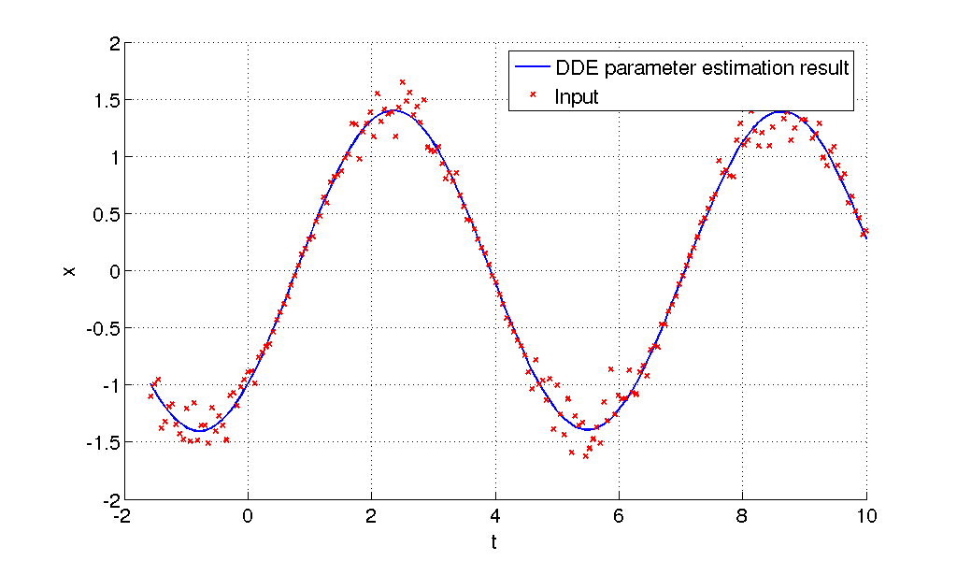

Также были рассмотрены некоторые ОДУ для которых решения в явном виде найдены не были. Для таких задач исходные данные получались численным решением уравнения при некоторых заданных параметров.

Таблица . Решения для тестовых примеров, не имеющих аналитического решения

| № | ОДУ | Началь­ные усло­вия | - точное реше­ние | - чис­лен­ное ре­шение |
| --- | --- | --- | --- | --- |
| 5 |  | Значения, полученные решением ОДУ с точным значением параметра |  |  |
| 6 |  |  |  |  |

Графики решения для тестовых задач, не имеющих аналитического решения:

Рисунок . Решение тестовой задачи № 5

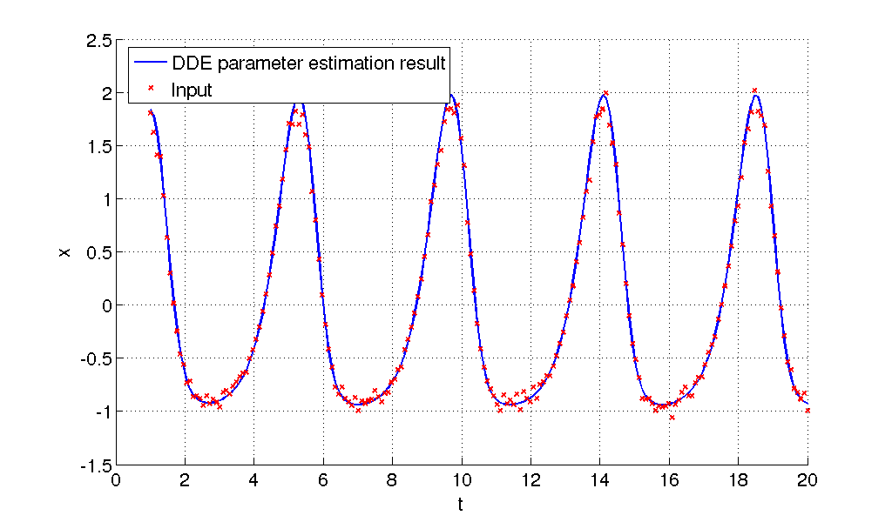

Рисунок . Решение тестовой задачи № 6

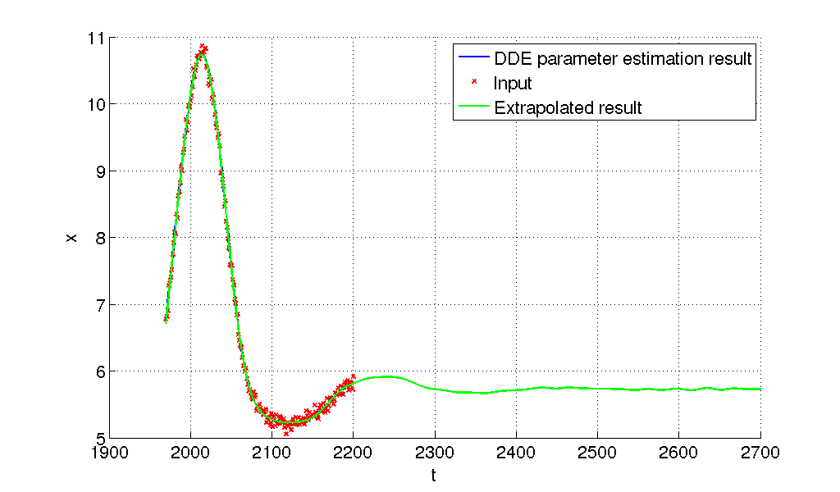

Также были получены графики ошибки решения  от начальных данных задачи . Для тестовой задачи 4, например, при построении решения на данных с ошибками был получен следующий график (Рисунок 24), который показывает, что ошибки метода не сильно влияют на его решение.

Если в качестве примера взять точную сетку , то можно увидеть, как ведёт себя ошибка метода численного интегрирования (см. Рисунок 25). Известно, что для метода Эйлера ошибка дискретизация пропорциональна шагу , и, уменьшая шаг, можно добиться пропорционального уменьшения ошибки.

Рисунок . Разность решения и начальных данных для тестовой задачи 4.

Начальные данные с ошибками

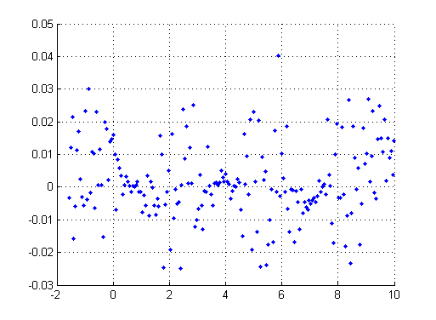

Рисунок . Разность решения и начальных данных для тестовой задачи 4.

Начальные данные без ошибок

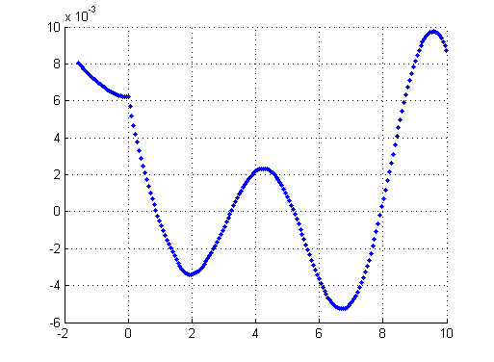

## Задача демографической динамики

Дополнительным результатом работы стало получение оценок для одной математической модели долгосрочного прогнозирования демографического развития мира, а именно модели демографической динамики с возвратом (см. [4]).

Данная модель характеризуется следующим дифференциальным урав­нением:

,

где ,  - среднее время наступления репродуктивной способности,  - время диффузии базис­ных технологий,  - запаздывание реакции биосферы на антропогенную на­грузку, а ,  и  - параметры.

При вычислениях использовались следующие величины времён запаз­дываний и других параметров системы: , , , . Отметим также, что в целях повышения численной устойчивости величина  и все статистические данные были отмасштабированы: . После получе­ния оценок параметров ,  и  уравнения (4.1) был построен долго­срочный прогноз численности населения. Полученные значения и графики приведены ниже:

Таблица . Оценка параметров демографической модели

|  |  |  |  |  |
| --- | --- | --- | --- | --- |
| Начальные пара­метры метода | Известные пара­метры модели | | Оцениваемые параметры мо­дели | Сумма квад­ратов откло­нений |
| ,  ,  неполный гессиан,  ограничения опре­деляются неявным методом Эйлера,  метод шага SQP: LDL, |  |  |  |  |
|  |  |  |
|  |  |  |
|  |  |  |
|  |  |  |

Рисунок . Решение задачи для демографической модели (Pc=4)

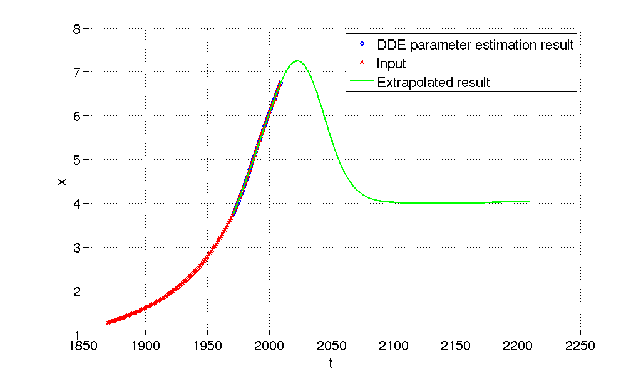

Рисунок . Решение задачи для демографической модели (Pc=5.2)

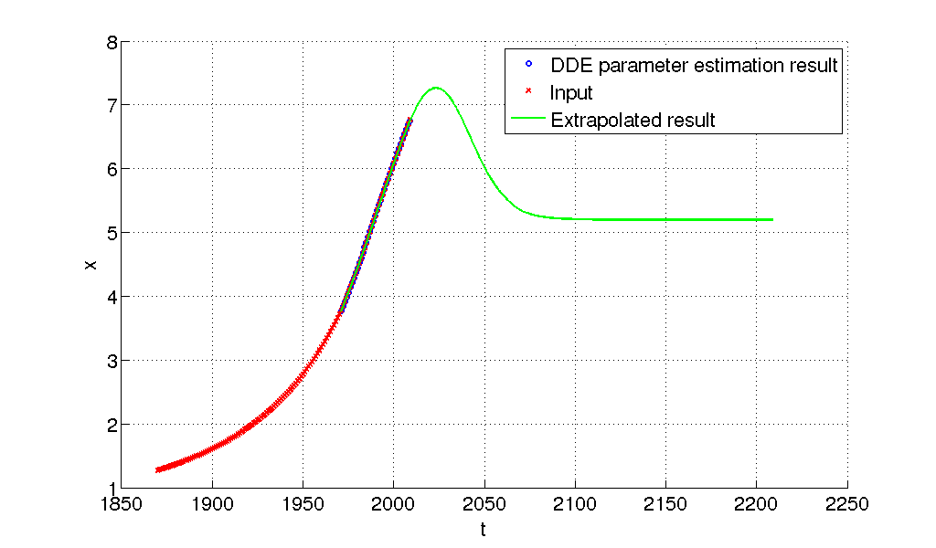

Рисунок . Решение задачи для демографической модели (Pc=6)

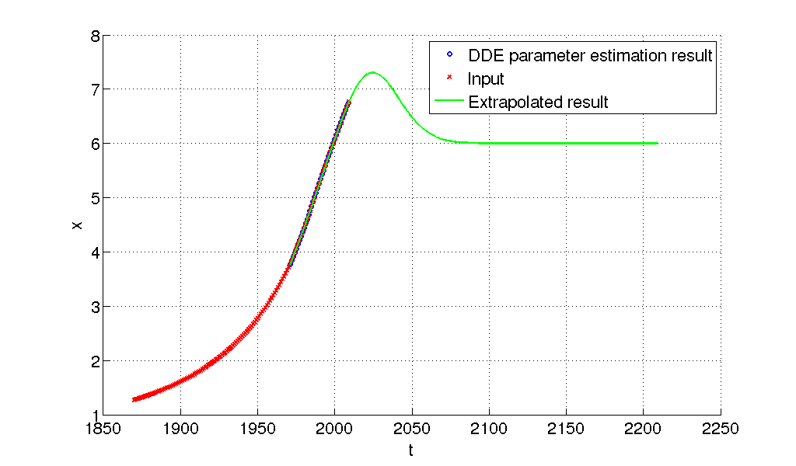

Рисунок . Решение задачи для демографической модели (Pc=7)

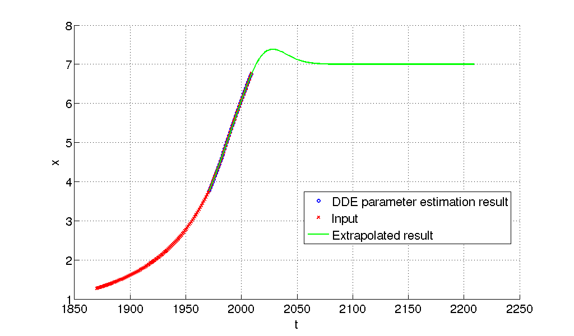

Рисунок . Решение задачи для демографической модели (Pc=9)

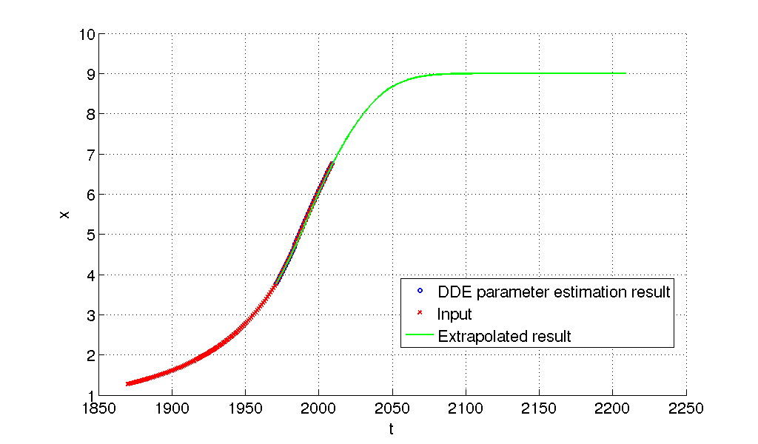

Ниже приведён график поведения ошибки решения для демографической модели (4.1) (Рисунок 31), из которого следует, что модель, возможно, недостаточно точно описывает реальный процесс.

Рисунок . Ошибка решения для задачи демографической модели

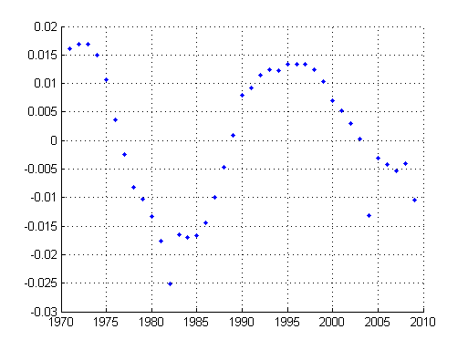

# Безопасность жизнедеятельности

С развитием научно-технического прогресса немаловажную роль играет возможность безопасного исполнения людьми своих трудовых обязанностей. В связи с этим была создана и развивается наука о безопасности труда и жиз­недеятельности человека.

*Безопасность жизнедеятельности (БЖД)* - это комплекс мероприятий, направленных на обеспечение безопасности человека в среде обитания, со­хранение его здоровья, разработку методов и средств защиты путем сниже­ния влияния вредных и опасных факторов до допустимых значений, выра­ботку мер по ограничению ущерба в ликвидации последствий чрезвычайных ситуаций мирного и военного времени.

#### Цель и содержание БЖД:

1. Обнаружение и изучение факторов окружающей среды, отрицательно влияющих на здоровье человека.
2. Ослабление действия этих факторов до безопасных пределов или исклю­чение их если это возможно.
3. Ликвидация последствий катастроф и стихийных бедствий.

Круг практических задач БЖД прежде всего обусловлен выбором прин­ципов защиты, разработкой и рациональным использованием средств защиты человека и природной среды от воздействия техногенных источников и сти­хийных явлений, а также средств, обеспечивающих комфортное состояние среды жизнедеятельности.

Охрана здоровья трудящихся, обеспечение безопасности условий труда, ликвидация профессиональных заболеваний и производственного травма­тизма составляет одну из главных забот человеческого общества. Обращается внимание на необходимость широкого применения прогрессивных форм на­учной организации труда, сведения к минимуму ручного, малоквалифициро­ванного труда, создания обстановки, исключающей профессиональные забо­левания и производственный травматизм.

На рабочем месте должны быть предусмотрены меры защиты от воз­можного воздействия опасных и вредных факторов производства. Уровни этих факторов не должны превышать предельных значений, оговоренных правовыми, техническими и са­нитарно-техническими нормами. Эти норма­тивные документы обязывают к созданию на рабочем месте условий труда, при которых влияние опасных и вредных факторов на работающих либо уст­ранено совсем, либо находится в допустимых пределах.

Данный раздел дипломного проекта посвящен рассмотрению следующих вопросов:

* определение оптимальных условий труда инженера - программиста;
* расчет освещенности;
* расчет уровня шума.

## Характеристика условий труда программиста

Научно-технический прогресс внес серьезные изменения в условия производствен­ной деятельности работников умственного труда. Их труд стал более интенсивным, напря­женным, требующим значительных затрат умственной, эмоциональной и физи­ческой энергии. Это потребовало комплексного решения проблем эргономики, ги­ги­ены и ор­ганизации труда, регламентации режимов труда и отдыха.

В настоящее время компьютерная техника широко применяется во всех областях дея­тельности человека. При работе с ком­пьютером человек подвергается воздействию ряда опасных и вредных производственных факторов: электромагнитных полей (диа­пазон ра­диочастот: ВЧ, УВЧ и СВЧ), инфракрасного и ионизирующего излучений, шума и виб­рации, статического электричества и др.

Работа с компьютером характеризуется значительным умственным напряжением и нервно-эмоциональной нагрузкой операторов, высокой напряженностью зрительной ра­боты и достаточно большой нагрузкой на мышцы рук при работе с клавиатурой ЭВМ. Большое значение имеет рациональная конструкция и расположение элементов рабоче­го места, что важно для поддержания оптимальной рабочей позы человека-опе­ратора.

В процессе работы с компьютером необходимо соблюдать правильный режим тру­да и отдыха. В противном случае у персонала отмечаются значительное напряже­ние зритель­ного аппарата с появлением жалоб на неудовлетворенность работой, го­ловные боли, раздражительность, нарушение сна, усталость и болезненные ощущения в гла­зах, в по­яснице, в области шеи и руках.

## Требования к производственным помещениям

### Окраска и коэффициенты отражения

Окраска помещений и мебели должна способствовать созданию благоприятных усло­вий для зрительного восприятия, хорошего настроения.

Источники света, такие как светильники и окна, которые дают отражение от повер­х­ности экрана, значительно ухудшают точность знаков и влекут за собой помехи фи­зио­логического характера, которые могут выразиться в значительном напряжении, особен­но при продолжительной работе. Отражения, включая отражения от вторичных источ­ников света, должны быть сведены к минимуму. Для защиты от избыточной яр­кости окон могут быть применены шторы и экраны.

В за­висимости от ориентации окон рекомендуется следующая окраска стен и пола:

* окна ориентированы на юг: - стены зеленовато-голубого или светло-голубого цвета; пол - зеленый;
* окна ориентированы на север: - стены светло-оранжевого или оранжево-желтого цвета; пол - красновато-оранжевый;
* окна ориентированы на восток: - стены желто-зеленого цвета; пол - зеленый или красновато-оранжевый;
* окна ориентированы на запад: - стены желто-зеленого или голубовато-зеленого цвета; пол зеленый или краснова­то-оранжевый.

В помещениях, где находится компьютер, необходимо обес­печить следующие вели­чины коэффициента отражения:

* для потолка: 60…70%
* для стен: 40…50%
* для пола: около 30%
* для других поверхностей и рабочей мебели: 30…40%

### Освещение

Правильно спроектированное и выполненное производственное освещение улучша­ет условия зрительной работы, снижает утомляемость, способствует повышению произво­дительности труда, благотворно влияет на производственную среду, оказы­вая положи­тельное психологическое воздействие на работающего, повышает безо­пас­ность труда и снижает травматизм.

Недостаточность освещения приводит к напряжению зрения, ослабляет внимание, приводит к наступлению преждевременной утомленности. Чрезмерно яркое освеще­ние вызывает ослепление, раздражение и резь в глазах. Неправильное направление света на рабочем месте может создавать резкие тени, блики, дезориентировать рабо­тающего. Все эти причины могут привести к несчастному случаю или профзаболева­ниям, поэтому столь важен правильный расчет освещенности.

Существует три вида освещения - естественное, искусственное и совмещенное (ес­те­ственное и искусственное вместе).

*Естественное освещение* - освещение помещений дневным светом, проникающим через световые проемы в наружных ограждающих конструкциях помещений. Естест­вен­ное освещение характеризуется тем, что меняется в широких пределах в зависимо­сти от времени дня, времени года, характера области и ряда других факторов.

Искус­ственное освещение применяется при работе в темное время суток и днем, ког­да не уда­ется обеспечить нормированные значения коэффициента естественного осве­ще­ния (пас­мурная погода, короткий световой день). Освещение, при котором не­доста­точ­ное по нормам естественное освещение дополняется искусственным, называ­ется сов­мещенным освещением.

Искусственное освещение подразделяется на рабочее, аварийное, эвакуационное, охранное. Рабочее освещение, в свою очередь, может быть общим или комбинирован­ным. Общее - освещение, при котором светильники размещаются в верхней зоне по­ме­щения равномерно или применительно к расположению оборудования. Комбиниро­ван­ное - освещение, при котором к общему добавляется местное освещение.

Согласно СанПиН 2.2.2/2.4.1340-03 в помещения вычислительных центров необходимо приме­нять систему комбинированного освещения.

При выполнении работ категории высокой зрительной точ­ности (наименьший раз­мер объекта различения 0,3…0,5мм) величина коэффициента естественного освеще­ния (КЕО) должна быть не ниже 1,5%, а при зрительной работе средней точности (наимень­ший размер объекта различения 0,5…1,0 мм) КЕО должен быть не ниже 1,0%.

В качест­ве источников искус­ственного освещения обычно используются люми­несцентные лам­пы типа ЛБ или ДРЛ, которые попарно объединяются в светильники, которые должны располагаться над ра­бочими поверхностями равномерно.

Требования к освещенности в помещениях, где установлены компьютеры, следую­щие: при выполнении зрительных работ высокой точности общая освещенность должна составлять 300лк, а комбинированная - 750лк; аналогичные требования при выполне­нии работ средней точности - 200 и 300лк соот­ветственно.

Кроме того все поле зрения должно быть освещено достаточно равномерно – это ос­новное гигие­ническое требование. Иными словами, степень освещения помещения и яр­кость экрана ком­пьютера должны быть примерно одинаковыми, т.к. яркий свет в районе периферийного зре­ния значительно увеличивает напряженность глаз и, как следствие, приводит к их быстрой утомляемости.

### Параметры микроклимата

Параметры микроклимата могут меняться в широких пределах, в то время как необ­ходимым условием жизнедеятельности человека является поддержание постоянства температуры тела благодаря терморегуляции, т.е. способности организма регу­лиро­вать отдачу тепла в окружающую среду. Принцип нормирования микро­кли­мата – соз­дание оптимальных условий для теплообмена тела человека с окружающей средой.

Вычислительная техника является источником существенных тепловыделений, что может привести к повышению температу­ры и снижению относительной влажности в по­мещении. В по­мещениях, где установлены компьютеры, должны соблюдаться оп­реде­ленные параметры микроклимата. В СанПиН 2.2.4.548-96 установлены вели­чины параметров микроклимата, создающие комфортные условия. Эти нормы ус­танав­ливаются в зависимости от времени года, характера трудового процесса и харак­тера производственного помещения (Таблица 6).

Объем помещений, в которых размещены работники вычис­лительных центров, не должен быть меньше 19,5м3/человека с учетом максимального числа одновременно ра­ботающих в сме­ну. Нормы подачи свежего воздуха в помещения, где располо­жены ком­пьютеры, приведены в табл. 7.

Таблица 6. Параметры микроклимата для помещений, где установлены компьютеры

|  |  |  |
| --- | --- | --- |
| Период | Параметр микроклимата | Величина |
| Холодный | Температура воздуха в помещении | 22…24℃ |
| Относительная влажность | 40…60% |
| Скорость движения воздуха | до 0,1м/с |
| Теплый | Температура воздуха в помещении | 23…25℃ |
| Относительная влажность | 40…60% |
| Скорость движения воздуха | 0,1…0,2м/с |

Таблица 7. Нормы подачи свежего воздуха в помещения, где расположены компьютеры

|  |  |
| --- | --- |
| Объём помещения на человека | Объемный расход подаваемого в помещение свежего воздуха, м3 /на одного человека в час |
| до 20м3 | Не менее 30 |
| 20…40м3 | Не менее 20 |
| более 40м3 | Естественная вентиляция |

Для обеспечения комфортных условий используются как организационные методы (рациональная организация проведения работ в зависимости от времени года и суток, чередование труда и отдыха), так и технические средства (вентиляция, кондициониро­вание воздуха, отопительная система).

### Шум и вибрация

Шум ухудшает условия труда, оказывая вредное действие на организм человека. Ра­бо­тающие в условиях длительного шумового воздействия испытывают раздражитель­ность, головные боли, головокружение, снижение памяти, повышенную утомляе­мость, понижение аппетита, боли в ушах и т. д. Такие нарушения в работе ряда орга­нов и сис­тем организма человека могут вызвать негативные изменения в эмоциональ­ном состоя­нии человека вплоть до стрессовых. Под воздействием шума снижается концен­трация внимания, нарушаются физиологические функции, по­является уста­лость в связи с повы­шенными энергетическими затратами и нервно-психическим на­пряжением, ухуд­шается речевая коммутация. Все это снижает работоспособность че­ловека и его производитель­ность, качество и безопасность труда. Длительное воздей­ствие интенсивного шума [выше 80 дБ(А)] на слух человека приво­дит к его частичной потере.

В табл. 8 указаны предельные уровни звука в зависимости от категории тяжести и напряженности труда, являющиеся безопасными в отношении сохранения здоровья и работоспособности.

Таблица 8. Предельные уровни звука, дБ, на рабочих местах

|  |  |  |  |  |
| --- | --- | --- | --- | --- |
| Категория  напряженности труда | Категория тяжести труда | | | |
| I. Легкая | II. Средняя | III. Тяжелая | IV. Очень тяжелая |
| I. Мало напряженный | 80 | 80 | 75 | 75 |
| II. Умеренно напряженный | 70 | 70 | 65 | 65 |
| III. Напряженный | 60 | 60 | - | - |
| IV. Очень напряженный | 50 | 50 | - | - |

Уровень шума на рабочем месте математиков-программистов и операторов видео­ма­териалов не должен превышать 50дБА, а в залах обработки информации на вычис­ли­тельных машинах - 65дБА. Для снижения уровня шума стены и потолок помеще­ний, где установлены компьютеры, могут быть облицованы звукопоглощающими ма­териалами. Уровень вибра­ции в помещениях вычислительных центров может быть снижен путем установки оборудования на специальные виброизоляторы.

### Электромагнитное и ионизирующее излучения

Большинство ученых считают, что как кратковременное, так и длительное воздей­ст­вие всех видов излучения от экрана мони­тора не опасно для здоровья персонала, об­слу­живающего ком­пьютеры. Однако, исчерпывающих данных относительно опасно­сти воз­действия излучения от мониторов на работающих с ком­пьютерами не сущест­вует и ис­следования в этом направлении продолжаются.

Допустимые значения параметров неионизирую­щих электромагнитных излучений от монитора компьютера представлены в табл. 9.

Максимальный уровень рентгеновского излучения на рабочем месте оператора ком­пьютера обычно не превышает 10мкбэр/ч, а интенсивность ультрафиолетового и ин­фра­красного излучений от экрана монитора лежит в пределах 10…100мВт/м2.

Таблица 9. Допустимые значения параметров неионизирующих электромагнитных излучений (в соответствии с СанПиН 2.2.2/2.4.1340-03)

|  |  |  |
| --- | --- | --- |
| Наименование параметра | | Допустимые значения |
| Напряженность электриче­ской составляющей электромагнитного  поля на расстоянии 50см от поверхно­сти видеомонитора | | 10В/м |
| Напряженность магнитной составляющей электромагнитного  поля на расстоянии 50см от поверхности ви­деомонитора | | 0,3А/м |
| Напряженность электростатического поля не должна превышать: | для взрослых пользователей | 20кВ/м |
| для детей дошкольных учреждений и учащихся средних специальных и высших учебных заведений | 15кВ/м |

Для снижения воздействия этих видов излучения реко­мен­дуется применять монито­ры с пониженным уровнем излучения (MPR-II, TCO-92, TCO-99), устанавливать за­щитные экраны, а также соб­людать регламентированные режи­мы труда и отдыха.

## Эргономические требования к рабочему месту

Проектирование рабочих мест, снабженных видеотерминалами, относится к числу важных проблем эргономического проектирования в области вычислительной тех­ники.

Рабочее место и взаимное расположение всех его элементов должно соответство­вать антропометрическим, физическим и психологическим требованиям. Большое зна­чение имеет также характер работы. В частности, при организации рабочего места програм­миста должны быть соблюдены следующие основные условия: оптимальное размеще­ние оборудования, входящего в состав рабочего места и достаточное рабочее простран­ство, позволяющее осуществлять все необходимые движения и перемещения.

Эргономическими аспектами проектирования видеотерминальных рабочих мест, в частности, являются:

* высота рабочей поверхности
* размеры пространства для ног
* тре­бования к расположению документов на рабочем месте (наличие и размеры под­ставки для документов, возможность различного размещения документов, расстояние от глаз пользователя до экрана, документа, клавиатуры и т.д.)
* характеристики рабочего кресла
* требования к поверхности рабочего стола
* регулируемость элемен­тов рабочего места

Главными элементами рабочего места программиста являются стол и кресло. Осно­в­ным рабочим положением является положение сидя.

Рабочая поза сидя вызывает минимальное утомление программиста. Рациональная планировка рабочего места предусматривает четкий порядок и постоянство размеще­ния предметов, средств труда и документации. То, что требуется для выполнения ра­бот ча­ще, расположено в зоне легкой досягаемости рабочего пространства.

*Моторное поле* - пространство рабочего места, в котором могут осуществляться дви­гательные действия человека.

*Максимальная зона досягаемости рук* - это часть моторного поля рабочего места, ограниченного дугами, описываемыми максимально вытянутыми руками при движе­нии их в плечевом суставе.

*Оптимальная зона* - часть моторного поля рабочего места, ограниченного дугами, описываемыми предплечьями при движении в локтевых суставах с опорой в точке локтя и с относительно неподвижным плечом.

Рисунок 32. Зоны досягаемости рук в горизонтальной плоскости

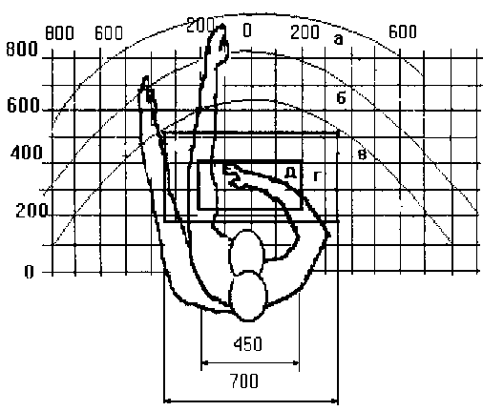

Зоны, представленные на рис. 32:

1. зона максимальной до­сягаемости
2. зона досягаемости пальцев при вытянутой руке
3. зона легкой досягаемо­сти ладони;
4. оптимальное простран­ство для грубой ручной работы;
5. оптимальное простран­ство для тонкой ручной работы

Оптимальное размещение предметов труда и документации в зонах досягаемости:

* дисплей размещается в зоне а (в центре);
* системный блок размещается в предусмотренной нише стола;
* клавиатура - в зоне г/д;
* компьютерная мышь - в зоне в справа;
* сканер - в зоне а/б (слева);
* принтер - в зоне а (справа);
* документация:
  + необходимая при работе - в зоне легкой досягаемости ладони – в
  + в выдвижных ящиках стола - литература, неиспользуемая постоянно.

Рисунок 33. Размещение основных и периферийных составляющих ПК

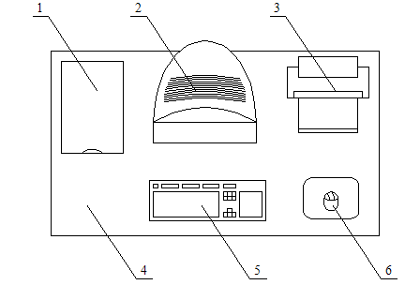

На рис. 33 показан пример размещения основных и периферийных составляющих ПК на рабочем столе программиста:

1. сканер
2. монитор
3. принтер
4. поверхность рабочего стола
5. клавиатура
6. компьютерная мышь.

Для комфортной работы стол должен удовлетворять следующим условиям:

* высота стола должна быть выбрана с учетом возможности сидеть свободно, в удоб­ной позе, при необходимости опираясь на подлокотники;
* нижняя часть стола должна быть сконструирована так, чтобы программист мог удоб­но сидеть, не был вынужден поджимать ноги;
* поверхность стола должна обладать свойствами, исключающими появление бликов в поле зрения программиста;
* конструкция стола должна предусматривать наличие выдвижных ящиков (не менее 3 для хранения документации, листингов, канцелярских принадлежностей).
* высота рабочей поверхности рекомендуется в пределах 680-760мм. Высота по­верхности, на которую устанавливается клавиатура, должна быть около 650мм.

Большое значение придается характеристикам рабочего кресла. Так, рекомендуемая высота сиденья над уровнем пола находится в пределах 420-550мм. Поверхность си­денья мягкая, передний край закругленный, а угол наклона спинки - регулируемый.

Необходимо предусматривать при проектировании возможность различного разме­ще­ния документов: сбоку от видеотерминала, между монитором и клавиатурой и т.п. Кро­ме того, в случаях, когда видеотерминал имеет низкое качество изображения, нап­ример заметны мелькания, расстояние от глаз до экрана делают больше (около 700мм), чем расстояние от глаза до документа (300-450мм). Вообще при высоком ка­честве изобра­жения на видеотерминале расстояние от глаз пользователя до экрана, документа и кла­виатуры может быть равным.

*Положение экрана определяется:*

1. расстоянием считывания (0,6…0,7м);
2. углом считывания, направлением взгляда на 20° ниже горизонтали к центру экрана, причем экран перпендикулярен этому направлению.

Должна также предусматриваться возможность регулирования экрана:

1. по высоте +3 см;
2. по наклону от -10° до +20° относительно вертикали;
3. в левом и правом направлениях.

Большое значение также придается правильной рабочей позе пользователя. При не­удобной рабочей позе могут появиться боли в мышцах, суставах и сухожилиях. Требо­ва­ния к рабочей позе пользователя видеотерминала следующие:

1. голова не должна быть нак­лонена более чем на 20°,
2. плечи должны быть расслаблены,
3. локти - под углом 80°…100°,
4. предплечья и кисти рук - в горизонтальном положении.

Причина неправильной позы пользователей обусловлена следующими факторами: нет хорошей подставки для документов, клавиатура находится слишком высоко, а до­кумен­ты - низко, некуда положить руки и кисти, недос­таточно пространство для ног.

В целях преодоления указанных недостатков даются общие рекомендации: лучше пе­редвижная клавиатура; должны быть предусмотрены специальные приспособления для регулирования высоты стола, клавиатуры и экрана, а также подставка для рук.

Существенное значение для производительной и качествен­ной работы на компью­тере имеют размеры знаков, плотность их размещения, контраст и соотношение яркос­тей символов и фона экрана. Если расстояние от глаз оператора до экрана дисплея сос­тавля­ет 60…80 см, то высота знака должна быть не менее 3мм, оптимальное соотно­шение ширины и высоты знака со­ставляет 3:4, а расстояние между знаками – 15…20% их вы­со­ты. Соотношение яркости фона экрана и символов - от 1:2 до 1:15.

Во время пользования компьютером медики советуют ус­танавливать монитор на рас­стоянии 50-60 см от глаз. Специалисты также считают, что верх­няя часть видео­дисплея должна быть на уровне глаз или чуть ниже. Когда человек смотрит прямо пе­ред собой, его глаза открываются шире, чем когда он смотрит вниз. За счет этого пло­щадь обзора значительно увеличивается, вызывая обезвоживание глаз. К тому же если экран установ­лен высоко, а глаза широко открыты, нарушается функция морга­ния. Это зна­чит, что глаза не закрываются полностью, не омываются слезной жидко­стью, не получают доста­точного увлажнения, что приводит к их быстрой утомляе­мости.

Создание благоприятных условий труда и правильное эстетическое оформление ра­бо­чих мест на производстве имеет большое значение, как для облегчения труда, так и для повышения его привлекательности, положительно влияющей на производитель­ность труда.

## Режим труда

Как уже было неоднократно отмечено, при работе с персональным компьютером очень важную роль играет соблюдение правильного режима труда и отдыха. В про­тив­ном случае у персонала отмечаются значительное напряжение зритель­ного аппа­рата с появлением жалоб на неудовлетворенность работой, головные боли, раздражи­тельность, нарушение сна, усталость и болезненные ощущения в глазах, в по­яснице, в области шеи и руках.

В табл. 10 представлены сведения о регламентированных перерывах, которые необ­ходимо делать при работе на компью­тере, в зависимости от продолжительности рабочей смены, ви­дов и категорий трудовой деятельности с ВДТ (видеодисплейный терминал) и ПЭВМ (в со­ответствии с СанПиН 2.2.2/2.4.1340-03 «Гигиенические требования к персональным электронно-вычислительным машинам и организации работы»).

Таблица 10. Время регламентированных перерывов при работе на компьютере

|  |  |  |  |  |  |
| --- | --- | --- | --- | --- | --- |
| Категория работы  с ВДТ или ПЭВМ | Уровень нагрузки за рабочую смену при видах работы с ВДТ | | | Суммарное время регламентиро­ванных перерывов, мин | |
| Группа А, количест­во знаков | Группа Б, количест­во знаков | Группа В, часов | При 8-часовой смене | При 12-часовой смене |
| I | до 20000 | до 15000 | до 2,0 | 30 | 70 |
| II | до 40000 | до 30000 | до 4,0 | 50 | 90 |
| III | до 60000 | до 40000 | до 6,0 | 70 | 120 |

*Примечание.* Время перерывов дано при соблюдении указанных Сани­тарных правил и норм. При несоответствии фактических условий труда требо­ваниям Санитарных правил и норм время регламентированных перерывов сле­дует увеличить на 30%.

В соответствии со СанПиН 2.2.2/2.4.1340-03 все виды трудовой деятельности, связанные с использованием компьютера, разде­ляются на три группы:

* *группа А:* работа по считыванию информации с экрана ВДТ или ПЭВМ с предва­ритель­ным запросом;
* *группа Б:* работа по вводу информации;
* *группа В:* творческая работа в режиме диалога с ЭВМ.

Эффективность перерывов повышается при сочетании с производственной гимнасти­кой или организации специального помещения для отдыха персонала с удобной мягкой мебелью, аквариумом, зеленой зоной и т.п.

## Расчет уровня шума

Одним из неблагоприятных факторов производственной среды в ИВЦ является вы­со­кий уровень шума, создаваемый печатными устройствами, оборудованием для кон­ди­ци­онирования воздуха, вентиляторами систем охлаждения в самих ЭВМ.

Для решения вопросов о необходимости и целесообразности снижения шума не­обхо­димо знать уровни шума на рабочем месте оператора.

Уровень шума, возникающий от нескольких некогерентных источников, работа­ющих одновременно, подсчитывается на основании принципа энергетического сумми­рования излучений отдельных источников:



где ** – уровень звукового давления -го источника шума,

 – количество источников шума.

Полученные результаты расчета сравнивается с допустимым значением уровня шу­ма для данного рабочего места. Если результаты расчета выше допустимого значения уров­ня шума, то необходимы специальные меры по снижению шума. К ним отно­сятся: обли­цовка стен и потолка зала звукопоглощающими материалами, снижение шума в источ­нике, правильная планировка оборудования и рациональная организация рабочего места оператора.

Уровни звукового давления источников шума, действующих на оператора на его ра­бочем месте, представлены в табл. 11.

Таблица 11. Уровни звукового давления различных источников

|  |  |
| --- | --- |
| Источник шума | Уровень шума, дБ |
| Жесткий диск | 40 |
| Вентилятор | 45 |
| Монитор | 17 |
| Клавиатура | 10 |
| Принтер | 45 |
| Сканер | 42 |

Обычно рабочее место оператора оснащено следующим оборудованием: винчестер в системном блоке, вентиляторы систем охлаждения ПК, монитор, клавиатура, прин­тер и сканер.

Подставив значения уровня звукового давления для каждого вида оборудования в формулу, получим:



Полученное значение не превышает допустимый уровень шума для рабочего места оператора, равный 65 дБ (ГОСТ 12.1.003-83). И если учесть, что вряд ли такие перифе­рийные устройства как сканер и принтер будут использоваться одновременно, то эта цифра будет еще ниже. Кроме того при работе принтера непосредственное присут­ствие оператора необязательно, т.к. принтер снабжен механизмом автоподачи листов.

В данном разделе дипломной работы были изложены требования к рабочему месту инженера - программиста. Созданные условия должны обеспечивать комфортную ра­бо­ту. На основании изученной литературы по данной проблеме, были указаны опти­маль­ные размеры рабочего стола и кресла, рабочей поверхности, а также проведен выбор си­стемы и расчет оптимального освещения производственного помещения, а также расчет уровня шума на рабочем месте. Соблюдение условий, определяющих оптимальную ор­ганизацию рабочего места инженера - программиста, позволяет сох­ранять хорошую ра­ботоспособность в течение всего рабочего дня, повышает как в количественном, так и в качественном отношениях производительность труда програм­миста, что в свою очередь способствует быстрейшей разработке и отладке программного продукта.

# Заключение

В настоящей дипломной работе была изучена задача оценки параметров обыкновенных дифференциальных уравнений с запаздывающими аргументами. На основе её анализа был разработан быстрый и эффективный алгоритм решения. Полученный алгоритм реализован в среде разработки MATLAB в виде программы с графическим интерфейсом пользователя. Приложение оттестировано на ряде модельных примеров. Заключительной частью стало получение оценок для модели демографической динамики, описываемой дифференциальным уравнением с тремя запаздываниями и тремя оцениваемыми параметрами.

# Список используемой литературы

1. Z. Li, M.R. Osborne, T. Prvan, Parameter estimation of ordinary differential equations, Journal of Numerical Analysis (2005)
2. Самарский А.А., Гулин А.В., Численные методы, М.: Наука (1989)
3. А. Джордж, Дж. Лю, Численное решение больших разреженных систем уравнений, Мир (1984)
4. Акаев А.А., Садовничий В.А., Ануфриев И.Е., Математические модели для долгосрочного прогнозирования демографического, экономического и энергоэкологического развития мира и отдельных стран
5. Y. Kuang, Delay differential equations with applications in population dynamics, Academic Press (1993)
6. J. E. Dennis and R. B. Schnabel, Numerical Methods for Unconstrained Optimization and Nonlinear Equations, (1983). Reprinted as Classics in Applied Mathematics 16, SIAM, Philadelphia (1996)
7. P. Chen, Hessian Matrix vs. Gauss-Newton hessian matrix, Journal of Numerical Analysis (2011)
8. J. Nocedal, S.J. Wright, Numerical Optimization, Springer Science (2006)
9. T.A. Davis, Direct Methods for Sparse Linear Systems (2006)
10. S. Ingram, Minimum Degree Reordering Algorithms (2006)
11. Y. Saad, Iterative Methods for Sparse Linear Systems (2000)
12. Гигиенические требования к микроклимату производственных помещений. СанПиН 2.2.4.548-96
13. Естественное и искусственное освещение. СНиП 23-05-95

1. Под эффективностью алгоритма в первую очередь понимается, то насколько он эффективно работает с оперативной памятью компьютера. Алгоритм должен уметь работать с большими, разреженными матрицами и зависеть не столько от их размерности сколько от числа ненулевых элементов в них [↑](#footnote-ref-1)
2. Здесь и далее в целях упрощения записей некоторые аргументы функции  могут быть опущены [↑](#footnote-ref-2)
3. Под якобианом и гессианом функции в настоящей работе всегда понимаются матрицы Якоби и Гессе, а не их определители [↑](#footnote-ref-3)
4. Здесь и далее полагается, что элементы  распределены равномерно, т.е.  для любого  [↑](#footnote-ref-4)